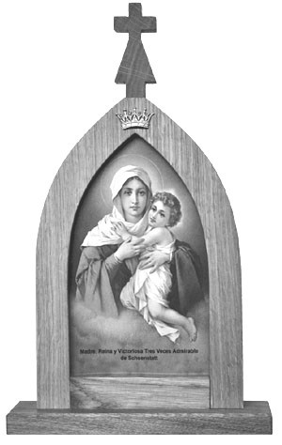
HOJA DE INSCRIPCIÓN VIRGEN PEREGRINA DE SCHOENSTATT
No Imagen:
DATOS DEL MISIONERO
Nombre.
Apellidos
Dirección
Email

DATOS DE LA PARROQUIA Nombre Parroquia “Corpus Cristi Las Rozas". Nombre y apellido del Párroco: Don Jesús
DIAS | NOMBRE Y APELLIDOS | TELÉFONO
1-2-3
4-5-6
7-8-9
10-11-12
13-14-15
16-17-18
19-20-21
22-23-24
25-26-27
28-29-30
De conformidad con lo dispuesto en la Ley Orgánica 15/1999, de 13 de diciembre, de Protección de Datos de Carácter Personal, el Instituto Secular de Schoenstatt, Hermanas de María, como responsable y destinatario de los datos personales recabados a través de este formula rio, le informa de que dichos datos serán incorporados a un fichero y serán tratados únicamente para el uso interno del apostolado de la Virgen Peregrina. Usted está legitimado para ejercer los derechos de acceso, rectificación, cancelación y oposición, tal y como se desprende de la Ley Org ánica 15/1999.

